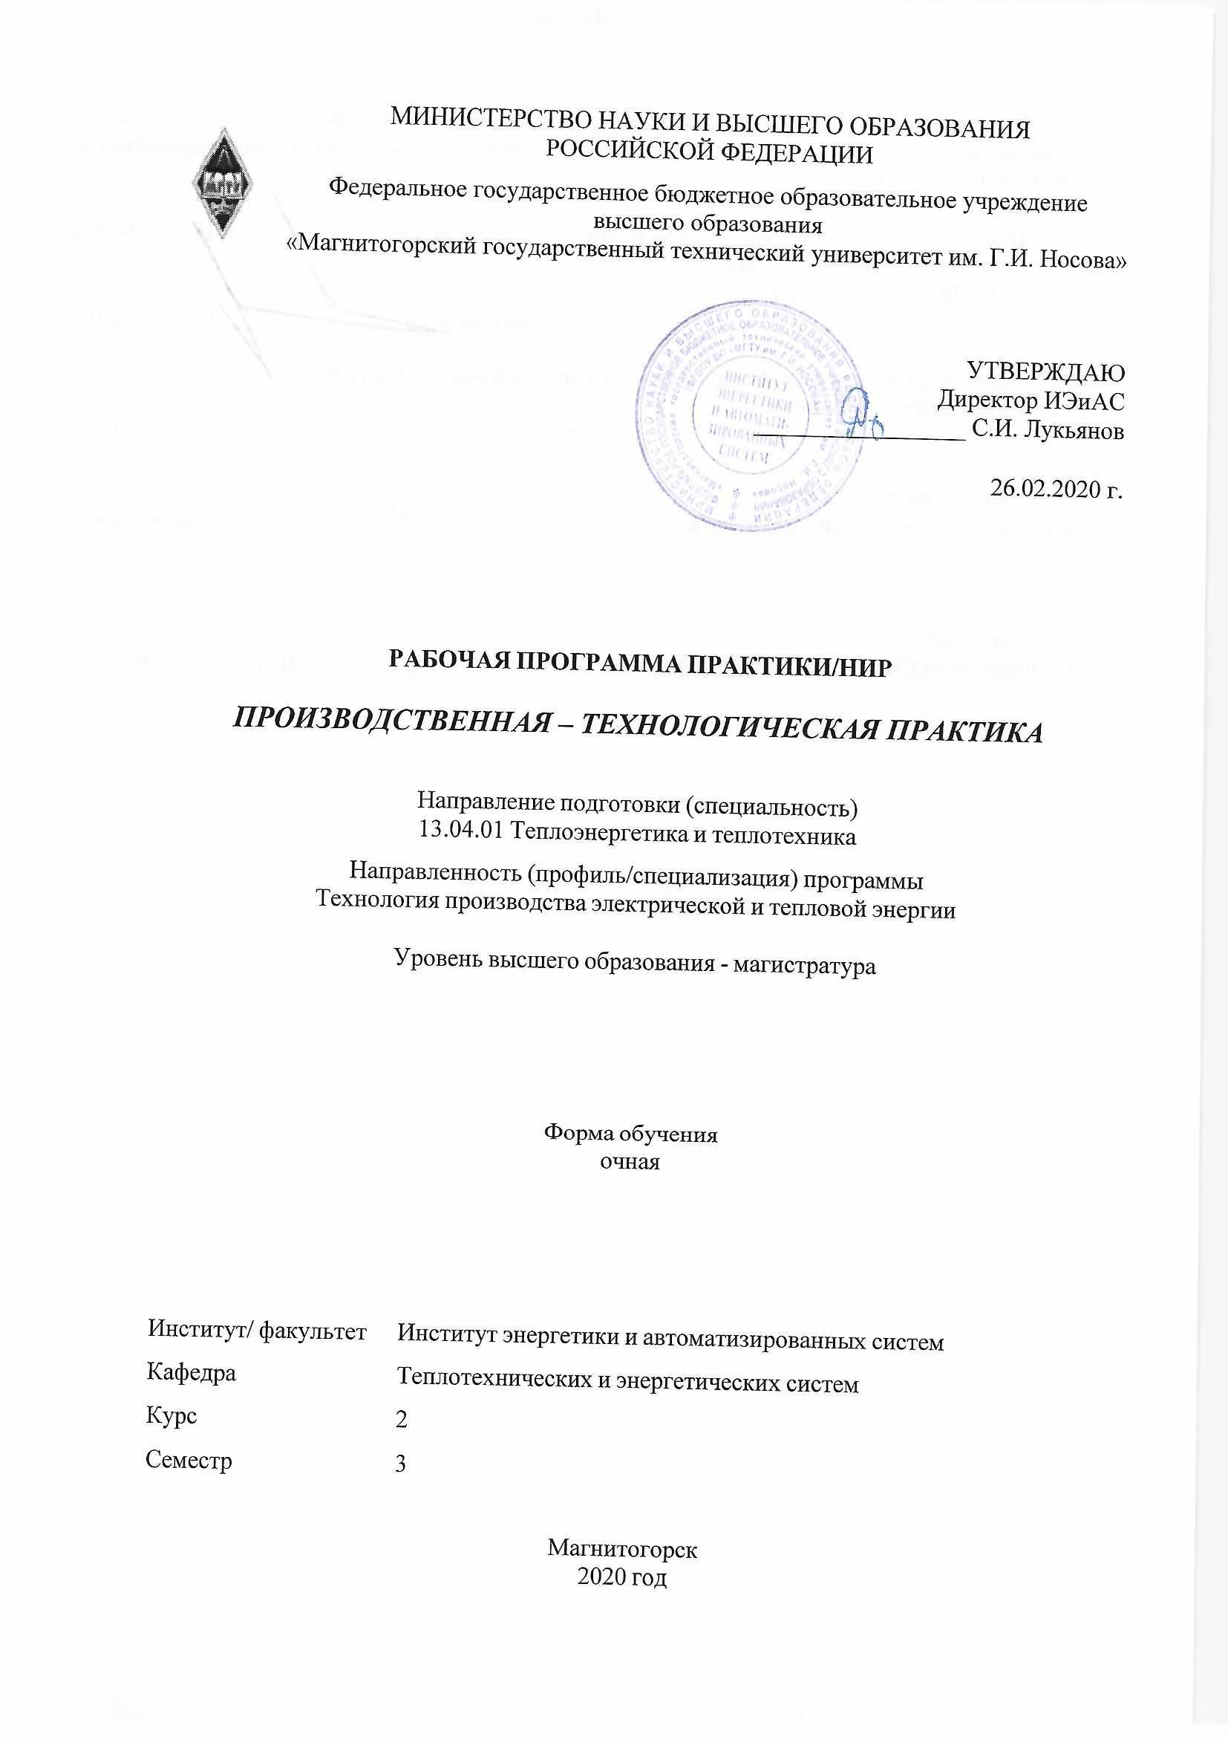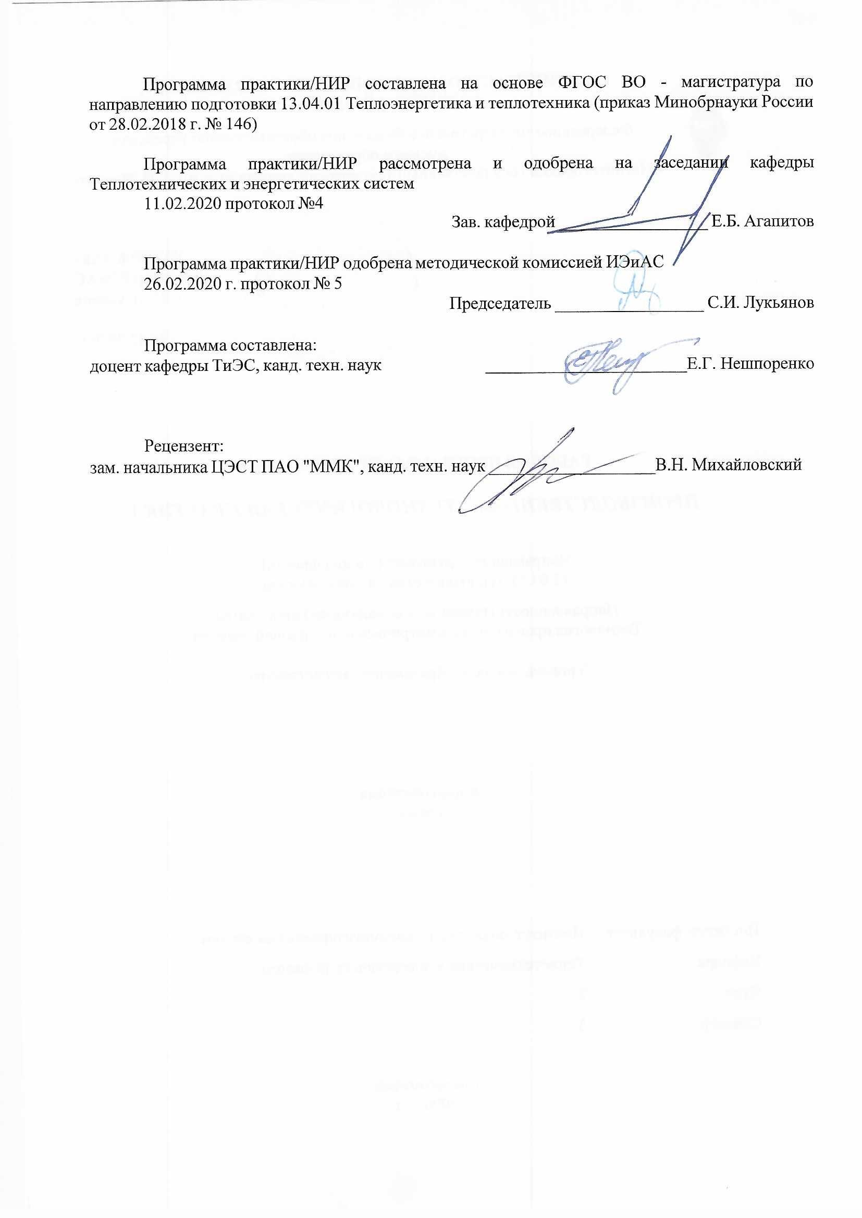

|  |  |
| --- | --- |
| **Лист** **актуализации** **программы** | |
|  |  |
|  | |
|  |  |
|  | |
|  |  |
| Программа пересмотрена, обсуждена и одобрена для реализации в 2021 - 2022 учебном году на заседании кафедры Теплотехнических и энергетических систем | |
|  |  |
|  | Протокол от __ __________ 20__ г. № __  Зав. кафедрой _________________ Е.Б. Агапитов |
|  |  |
|  | |
|  |  |
|  | |
|  |  |
| Программа пересмотрена, обсуждена и одобрена для реализации в 2022 - 2023 учебном году на заседании кафедры Теплотехнических и энергетических систем | |
|  |  |
|  | Протокол от __ __________ 20__ г. № __  Зав. кафедрой _________________ Е.Б. Агапитов |

|  |
| --- |
| **1** **Цели** **практики/НИР** |
| Целями производственной – технологической практики по направлению подготовки 13.04.01 Теплоэнергетика и теплотехника получение знаний о современной теплоэнергетике, знакомство с актуальными проблемами, определяющими дальнейший прогресс теплоэнергетики в различных областях. Задачей обучения студентов является получение навыков разработки математические модели и решать задачи анализа и синтеза сложных систем теплоэнергетики с использованием современных информационных технологий, представления перспектив развития и формировании общей практики в теплоэнергетике.  Производственная-технологическая практика является обязательной. Она представляет собой вид учебных занятий, непосредственно ориентированных на профессионально-практическую подготовку обучающихся. |
| **2** **Задачи** **практики/НИР** |
| Задачами производственной – технологической практики являются изучение в условиях реального производства следующих вопросов:  - параметры и показатели теплогенерирующих процессов;  - углубленное изучение сквозной технологии производства черных металлов;  - контролируемые параметры при производстве воды и пара высоких параметров;  - выполнение мероприятий по обеспечению качества продукции;  - проработка вопросов безопасности процессов производства воды и пара высоких параметров, технологических энергоносителей;  - изучение основного и вспомогательного оборудования, используемого при производстве воды и пара высоких параметров, технологических энергоносителей. |
|  |
| **3** **Место** **практики/НИР** **в** **структуре** **образовательной** **программы** |
| Для прохождения практики/НИР необходимы знания (умения, владения), сформированные в результате изучения дисциплин/ практик: |
| Математическое моделирование объектов и систем теплоэнергетики |
| Методы экспериментальных исследований в теплоэнергетике |
| Расчеты параметров и схем тепловых электростанций |
| Учебная - научно-исследовательская работа |
| Энергетические установки высокой эффективности (ПГУ и ГТУ ТЭС) |
| Учебная - практика по получению первичных навыков научно-исследовательской работы |
| Физические основы генерации электроэнергии и теплоты |
| Энергообеспечение промышленных теплотехнологических комплексов |
| Знания (умения, владения), полученные в процессе прохождения практики/НИР будут необходимы для изучения дисциплин/практик: |
| Подготовка к процедуре защиты и защита выпускной квалификационной работы |
| Производственная - научно-исследовательская работа |
| Энергетические установки высокой эффективности (ПГУ и ГТУ ТЭС) |

|  |  |
| --- | --- |
| **4** **Место** **проведения** **практики/НИР** | |
| Производственная – технологическая практика проводится на базе ПАО «Магнитогорский металлургический комбинат» и в научно-исследовательских лабораториях ФГБОУ ВО «МГТУ им. Г.И. Носова» таких как: лаборатория физического и математического моделирования доменного и сталеплавильных процессов, лаборатория подготовки сырья к доменной плавки, лаборатория оценки физико-химических свойств металлургического сырья. Также осуществляется проведение практики в иных акционерных обществах, научно-исследовательских организациях и частных предприятиях, имеющих в своем штате специалистов данного профиля и заключивших соответствующие договора с ФГБОУ ВО «МГТУ им. Г.И. Носова» | |
| Способ проведения практики/НИР: стационарная | |
| Практика/НИР осуществляется непрерывно | |
|  |  |
| **5** **Компетенции** **обучающегося,** **формируемые** **в** **результате** **прохождения**  **практики/НИР** **и** **планируемые** **результаты** **обучения** | |
| В результате прохождения практики/НИР обучающийся должен обладать следующими компетенциями: | |
| Код индикатора | Индикатор достижения компетенции |
| УК-1 Способен осуществлять критический анализ проблемных ситуаций на основе системного подхода, вырабатывать стратегию действий | |
|
| УК-1.1 | Анализирует проблемную ситуацию как систему, выявляя ее составляющие и связи между ними |
| УК-1.2 | Критически оценивает надежность источников информации, работает с противоречивой информацией из разных источников, определяет пробелы в информации, необходимой для решения проблемной ситуации, и проектирует процессы по их устранению |
| УК-1.3 | Разрабатывает и содержательно аргументирует стратегию решения проблемной ситуации на основе системного и междисциплинарного подходов; строит сценарии реализации стратегии, определяя возможные риски и предлагая пути их устранения |
| ПК-5 Способен к определению направлений реконструкции и технического перевооружения действующего термического производства, уровня специализации и диверсификации производства на перспективу | |
|
| ПК-5.1 | Определяет направление реконструкции и технического перевооружения действующего термического производства, уровня специализации и диверсификации производства на перспективу, эффективность действующего термического производства и путей повышения производительности труда |

|  |  |  |  |  |  |
| --- | --- | --- | --- | --- | --- |
| **6.** **Структура** **и** **содержание** **практики/НИР** | | | | | |
| Общая трудоемкость практики/НИР составляет 3 зачетных единиц 108 акад. часов, в том числе:  – контактная работа – 1,3 акад. часов:  – в форме практической подготовки – 108 акад. часа  – самостоятельная работа – 106,7 акад. часов; | | | | |  |
| №  п/п | Разделы (этапы) и содержание практики | Семестр | Виды работ на практике,  включая самостоятельную работу | Код компетенции | |
| 1. | Организация практики | 3 | Оформление на практику в отделе технического обучения предприятия. Получение пропуска на предприятие. Изучение правил техники безопасности. Инструктаж по технике безопасности | УК-1.1, ПК-5.1 | |
| 2. | Производственный | 3 | Выполнение заданий и работ на конкретном рабочем месте. Выполнение индивидуальных заданий по практике. Посещение лекций и экскурсий для практикантов. Сбор материала. Наблюдения. | УК-1.2, ПК-5.1 | |
| 3. | Обработка и анализ полученной информации | 3 | Обработка и систематизация фактического и литературного материала. | УК-1.3, ПК-5.1 | |
| 4. | Подготовка отчета по практике | 3 | Составление, написание и оформление отчета по практике | УК-1.1, УК-1.2, ПК-5.1 | |
| 5. | Заключительный | 3 | Оформление документов, связанных с окончанием практики в отделе технического обучения предприятия. Сдача зачета по практике | УК-1.1, ПК-5.1, УК-1.2 | |

|  |  |  |  |
| --- | --- | --- | --- |
| **7** **Оценочные** **средства** **для** **проведения** **промежуточной** **аттестации** **по** **практике/НИР** | | | |
| Представлены в приложении 1. | | | |
|  |  |  |  |
| **8** **Учебно-методическое** **и** **информационное** **обеспечение** **практики/НИР** | | | |
| **а) Основная литература:** | | | |
| 1. Ушаков, В. Я. Потенциал энергосбережения и его реализация на предприятиях ТЭК: Учебное пособие / Ушаков В.Я., Чубик П.С. - Томск: Изд-во Томского политех. университета, 2015. - 388 с. - Текст : электронный. - URL: <https://znanium.com/catalog/product/701880> (дата обращения: 17.10.2020). – Режим доступа: по подписке.  2. Региональные проблемы теплоэнергетики : учебное пособие / В. М. Лебедев, С. В. Приходько, В. К. Гаак [и др.] ; под общей редакцией В. М. Лебедева. — Санкт- Петербург : Лань, 2019. — 136 с. — ISBN 978-5-8114-3694-1. — Текст : электронный // Лань : электронно-библиотечная система. — URL: <https://e.lanbook.com/book/122149> (дата обращения: 17.10.2020). — Режим доступа: для авториз. пользователей. | | | |
|  |  |  |  |
| **б) Дополнительная литература:** | | | |
| 1. Шульц, Л.А. Энерго-экологический анализ эффективности металлургических процессов : учебное пособие / Л.А. Шульц. — Москва : МИСИС, 2014. — 267 с. — ISBN 978-5-87623-765-1. — Текст : электронный // Лань : электронно-библиотечная система. — URL: <https://e.lanbook.com/book/117063>  2. Артюшкин, В. Н. Энергосбережение при эксплуатации магистральных насосных агрегатов : монография / В. Н. Артюшкин, В. К. Тян. - Москва ; Вологда : Инфра-Инженерия, 2020. - 112 с. - ISBN 978-5-9729-0375-7. - Текст : электронный. - URL: <https://znanium.com/catalog/product/1168660> (дата обращения: 17.10.2020). – Режим доступа: по подписке.  3. Гордеев, А. С. Энергосбережение в сельском хозяйстве : учебное пособие / А. С. Гордеев, Д. Д. Огородников, И. В. Юдаев. — Санкт-Петербург : Лань, 2014. — 400 с. — ISBN 978-5-8114-1507-6. — Текст : электронный // Лань : электронно- библиотечная система. — URL: <https://e.lanbook.com/book/42193> (дата обращения: 17.10.2020). — Режим доступа: для авториз. пользователей.  4. Организация энергосбережения (энергоменеджмент). Решения ЗСМК-НКМК-НТМК-ЕВРАЗ : учебное пособие / под ред. В. В. Кондратьева. — Москва : ИНФРА-М, 2021.— 108 с. — (Управление производством). - ISBN 978-5-16-009612-4. - Текст : электронный. - URL: <https://znanium.com/catalog/product/1164595> (дата обращения: 19.10.2020). – Режим доступа: по подписке | | | |
|  |  |  |  |
| **в) Методические указания:** | | | |
| 1. Картавцев, С. В. Современные проблемы теплоэнергетики : учебное пособие / С. В. Картавцев ; МГТУ. - Магнитогорск, 2012. - 59 с. : ил., граф., табл. - URL: https://magtu.informsystema.ru/uploader/fileUpload? name=591.pdf&show=dcatalogues/1/1102540/591.pdf&view=true (дата обращения: 14.05.2020). - Макрообъект. - Текст : электронный. - Имеется печатный аналог. | | | |
|  |  |  |  |
| **г)** **Программное** **обеспечение** **и** **Интернет-ресурсы:** | | | |
| **Программное обеспечение** | | | |
|  | Наименование ПО | № договора | Срок действия лицензии |
|  |  |  |

|  |  |  |  |  |  |  |
| --- | --- | --- | --- | --- | --- | --- |
|  |  | MS Windows 7 Professional(для классов) | Д-1227-18 от 08.10.2018 | | 11.10.2021 | |
|  |  | MS Office 2007 Professional | № 135 от 17.09.2007 | | бессрочно | |
|  |  | 7Zip | свободно распространяемое ПО | | бессрочно | |
|  |  | FAR Manager | свободно распространяемое ПО | | бессрочно | |
|  |  | MathCAD v.15 Education University Edition | Д-1662-13 от 22.11.2013 | | бессрочно | |
|  |  | Linux Calculate | свободно распространяемое ПО | | бессрочно | |
|  |  |  |  |  |  |  |
| **Профессиональные базы данных и информационные справочные системы** | | | | | | |
|  | Название курса | | | Ссылка | |  |
|  | Национальная информационно-аналитическая система – Российский индекс научного цитирования (РИНЦ) | | | URL: https://elibrary.ru/project_risc. asp | |  |
|  |  |
|  | Поисковая система Академия Google (Google Scholar) | | | URL: https://scholar.google.ru/ | |  |
|  | Информационная система - Единое окно доступа к информационным ресурсам | | | URL: http://window.edu.ru/ | |  |
|  | Электронные ресурсы библиотеки МГТУ им. Г.И. Носова | | | http://magtu.ru:8085/marcweb 2/Default.asp | |  |
|  | Российская Государственная библиотека. Каталоги | | | https://www.rsl.ru/ru/4readers /catalogues/ | |  |
| **9** **Материально-техническое** **обеспечение** **практики/НИР** | | | | | | |
| Учебные аудитории для проведения занятий лекционного типа. Мультимедийные средства хранения, передачи и представления информации. Учебные аудитории для проведения практических, лабораторных занятий, групповых и индивидуальных консультаций, текущего контроля и промежуточной аттестации. Доска, мультимедийный проектор, экран. Учебные аудитории для выполнения курсового проектирования, помещения для самостоятельной работы обучающихся. Персональные компьютеры с пакетом MS Office, выходом в Интернет и с доступов в электронную информационно-образовательную среду университета. | | | | | | |

Приложение 1

Оценочные средства для проведения промежуточной аттестации по производственной - технологической практики

Промежуточная аттестация по производственной – технологической практике имеет целью определить степень достижения запланированных результатов обучения и проводиться в форме зачета с оценкой.

Зачет с оценкой выставляется обучающемуся за подготовку и защиту отчета по практике.

Цель отчета – сформировать и закрепить компетенции, приобретенные обучающимся в результате освоения теоретических курсов и полученные им при прохождении практики. Отчеты обучающихся по практикам позволяют руководителям образовательных программ создавать механизмы обратной связи для внесения корректив в образовательный процесс.

Подготовка отчета выполняется обучающимся самостоятельно под руководством руководителя практики. При написании отчета обучающийся должен показать свое умение работать с нормативным материалом и литературными источниками, а также возможность систематизировать и анализировать фактический материал и самостоятельно творчески его осмысливать.

Содержание отчета определяется индивидуальным заданием, выданным руководителем практики. В процессе написания отчета обучающийся должен разобраться в теоретических вопросах избранной темы, самостоятельно проанализировать практический материал, разобрать и обосновать практические предложения.

Готовый отчет сдается на проверку преподавателю не позднее 3-х дней до окончания практики. Преподаватель, проверив отчет, может возвратить его для доработки вместе с письменными замечаниями. Обучающийся должен устранить полученные замечания и защитить отчет.

**Задание на практику. В период практики студенты должны изучать следующие вопросы:**

По предприятию в целом:

Вид выпускаемой заводом продукции, источники получаемого исходного материала, топлива, электроэнергии, водоснабжения. Технологическая связь основных производственных цехов. Внутризаводской транспорт. Организация управления заводом. Перспективы развития завода и его значение для народного хозяйства и для данного промышленного района.

По изучаемому цеху:

-характеристика агломерационного, доменного и сталеплавильных цехов (количество и производительность металлургических агрегатов, план цеха, схему технологического процесса, основные отделения цеха, схему грузопотоков)

- характеристика выпускаемой продукции, энергетические свойства продукции и сырья. Технические условия и стандарты на выпускаемую продукцию. Связь с другими цехами, отпуск энергоносителей. Схема управления цехом. Технико-экономические, энергетические показатели цеха. Пути улучшения технико-экономических показателей. Перспективы развития энергетического хозяйства цеха.

Плановый отдел и бухгалтерия цеха.

Изучение материалов по планированию, техническому нормированию и организации труда в цехе. Ознакомление с работой планово-экономической группы, с методами учета выполнения плана отдельными производственными участками и агрегатами. Мероприятия по повышению производительности труда. Технико-экономические показатели.

Лекции и экскурсии в период практики должны способствовать расширению технического кругозора студентов в области технологии, организации и управления производством. Организация лекций и экскурсий осуществляется руководителями практики от предприятия и кафедры. Для чтения лекций приглашаются ведущие специалисты.

По итогам промежуточной аттестации выставляются оценки «отлично», «хорошо», «удовлетворительно», «неудовлетворительно».

**Показатели и критерии оценивания:**

– на оценку **«отлично»** (5 баллов) – обучающийся представляет отчет, в котором в полном объеме раскрыто содержание задания; текст излагается последовательно и логично с применением актуальных нормативных документов; в отчете дана всесторонняя оценка практического материала; используется творческий подход к решению проблемы; сформулированы экономически обоснованные выводы и предложения. Отчет соответствует предъявляемым требованиям к оформлению.

На защите обучающийся демонстрирует системность и глубину знаний, полученных при прохождении практики; стилистически грамотно, логически правильно излагает ответы на вопросы; дает исчерпывающие ответы на дополнительные вопросы преподавателя; способен обобщить материал, сделать собственные выводы, выразить свое мнение, привести иллюстрирующие примеры.

– на оценку **«хорошо»** (4 балла) – обучающийся представляет отчет, в котором содержание раскрыто достаточно полно, материал излагается с применением актуальных нормативных документов, основные положения хорошо проанализированы, имеются выводы и экономически обоснованные предложения. Отчет в основном соответствует предъявляемым требованиям к оформлению.

На защите обучающийся демонстрирует достаточную полноту знаний в объеме программы практики, при наличии лишь несущественных неточностей в изложении содержания основных и дополнительных ответов; владеет необходимой для ответа терминологией; недостаточно полно раскрывает сущность вопроса; отсутствуют иллюстрирующие примеры, обобщающее мнение студента недостаточно четко выражено.

– на оценку **«удовлетворительно»** (3 балла) – обучающийся представляет отчет, в котором содержание раскрыты слабо и в неполном объеме, выводы правильные, но предложения являются необоснованными. Материал излагается на основе неполного перечня нормативных документов. Имеются нарушения в оформлении отчета.

На защите обучающийся демонстрирует недостаточно последовательные знания по вопросам программы практики; использует специальную терминологию, но допускает ошибки в определении основных понятий, которые затрудняется исправить самостоятельно; демонстрирует способность самостоятельно, но не глубоко, анализировать материал, раскрывает сущность решаемой проблемы только при наводящих вопросах преподавателя; отсутствуют иллюстрирующие примеры, отсутствуют выводы.

– на оценку **«неудовлетворительно»** (2 балла) – обучающийся представляет отчет, в котором содержание раскрыты слабо и в неполном объеме, выводы и предложения являются необоснованными. Материал излагается на основе неполного перечня нормативных документов. Имеются нарушения в оформлении отчета. Отчет с замечаниями преподавателя возвращается обучающемуся на доработку, и условно допускается до публичной защиты.

– на оценку **«неудовлетворительно»** (1 балл) – обучающийся представляет отчет, в котором очень слабо рассмотрены практические вопросы задания, применяются старые нормативные документы и отчетность. Отчет выполнен с нарушениями основных требований к оформлению. Отчет с замечаниями преподавателя возвращается обучающемуся на доработку, и не допускается до публичной защиты.